**附件1**

**小麦品种金禾637品种简介**

金禾637是河北省农林科学院生物技术与食品科学研究所选育的小麦新品种，该品种兼具高产、抗寒、抗病的特性，于2024年1月通过了冀中南麦区审定（审定编号：冀审麦20240015）。

**特征特性：**该品种属半冬性中熟品种，平均生育期234天，比对照衡4399晚0.7天。幼苗半匍匐，叶色深绿色，分蘖力较强。成株株型半紧凑，株高84.9厘米。穗长方形，长芒，白壳，白粒，硬质，饱满。亩穗数48.1万，穗粒数33.6个，千粒重43.6克。熟相好。抗寒性好。抗寒性：遵化国家农作物品种区域试验站抗寒性鉴定结果，2019～2020年度越冬死茎率0.7%，对照品种死茎率0.3%；2020～2021年度越冬死茎率7.1%，对照品种死茎率15.2%。品质：2021年河北省农作物品种品质检测中心测定，粗蛋白质（干基）13.3%，湿面筋(14%湿基) 26.5%，吸水量63.2毫升/100克，稳定时间4.8分钟，拉伸面积40平方厘米，最大拉伸阻力202EU，容重798克/升。抗病性：河北省农林科学院植物保护研究所抗病性鉴定结果，2019～2020年度高抗条锈病，高感叶锈病、白粉病、赤霉病、纹枯病；2020～2021年度高抗条锈病，感纹枯病，高感叶锈病、白粉病、赤霉病。

**产量表现：**2019～2020年度参加河北省冀中南水地1组区域试验，平均亩产580.3千克；2020～2021年度参加冀中南水地2组区域试验，平均亩产596.8千克。2021～2022年度参加冀中南水地2组生产试验，平均亩产599.7千克。

**审定意见：**该品种符合河北省小麦品种审定标准，审定通过。适宜在河北省中南部冬麦区中高水肥地块种植。

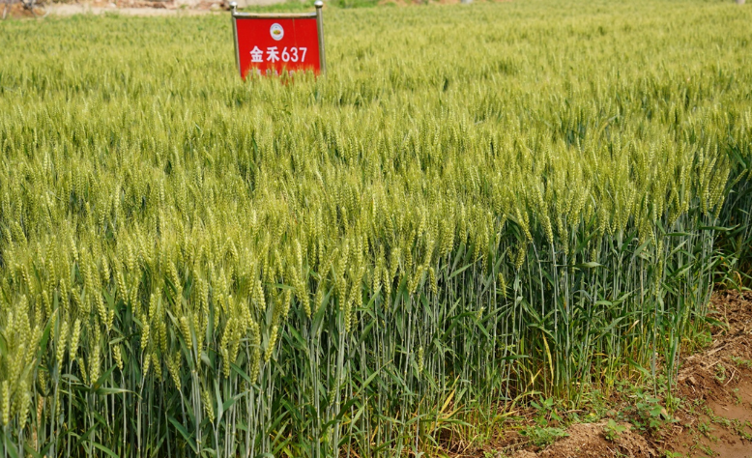 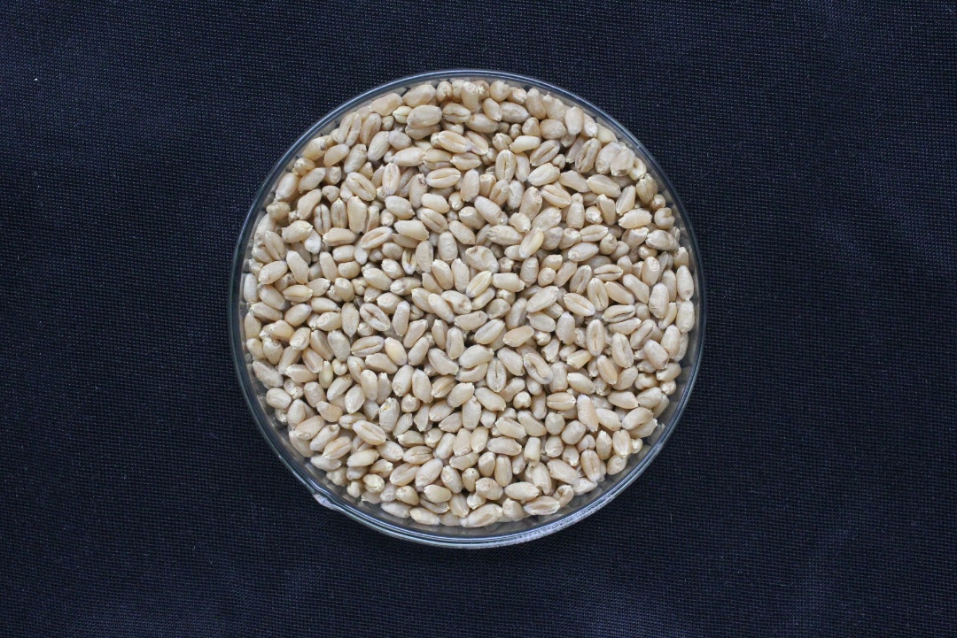

图：金禾637大田及籽粒照片